Метёлочка
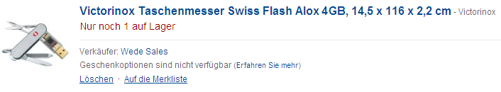
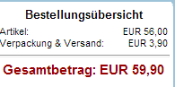
Итого: 56,00 *1,12*40,5 = 2540руб
Доставка по Германии: 3,90*40,5 = 158руб
К оплате: 2698руб

